Warszawa, 19 czerwca 2023 r.
RW-10.0753.5.2023

Według rozdzielnika

Szanowni Państwo,
Szkoła Główna Służby Pożarniczej, a w niedalekiej przyszłości Akademia Pożarnicza, jako lider kształcenia w obszarach szeroko pojętego bezpieczeństwa powszechnego, ochrony ludności oraz ochrony przeciwpożarowej, rozszerza ofertę edukacyjną o nowe kierunki i rodzaje studiów. Nasza propozycja skierowana jest do kandydatów cywilnych, funkcjonariuszy PSP i ochotników działających w szeregach OSP oraz do wszystkich, którzy chcą zdobyć wiedzę i nowe umiejętności, studiując w nowoczesnej uczelni. Efektem lat spędzonych w murach naszej Uczelni będzie uzyskanie specjalistycznego wykształcenia oraz praktycznego, ciekawego zawodu.
Od roku akademickiego 2023/2024 w Akademii Pożarniczej planujemy uruchomić następujące, nowe rodzaje studiów:
- stacjonarne i niestacjonarne studia I stopnia na kierunku ratownictwo medyczne, studia licencjackie/6 semestrów;
- stacjonarne i niestacjonarne studia I stopnia na kierunku ratownictwo, ochrona ludności
i pomoc humanitarna, studia licencjackie/6 semestrów;
- stacjonarne i niestacjonarne studia II stopnia na kierunku zarządzanie ratownictwem
i ochroną ludności, studia magisterskie/3 semestry;
- stacjonarne i niestacjonarne studia I stopnia na kierunku bezpieczeństwo i higiena pracy, studia inżynierskie/7 semestrów;
- stacjonarne i niestacjonarne studia II stopnia na kierunku bezpieczeństwo i higiena pracy, studia magisterskie/3 semestry;
- jednolite studia magisterskie na kierunku inżynieria bezpieczeństwa dla strażaków w służbie kandydackiej, studia jednolite/10 semestrów;
a także studia prowadzone od lat, które podlegają systematycznej ewaluacji programów:
• stacjonarne i niestacjonarne studia I stopnia na kierunku inżynieria bezpieczeństwa, studia inżynierskie/8 semestrów;
• stacjonarne i niestacjonarne studia II stopnia na kierunku inżynieria bezpieczeństwa, studia magisterskie/3 semestry;

- stacjonarne i niestacjonarne studia I stopnia na kierunku bezpieczeństwo wewnętrzne, studia licencjackie/6 semestrów;
- stacjonarne i niestacjonarne studia II stopnia na kierunku bezpieczeństwo wewnętrzne, studia magisterskie/4 semestry.
Powyższa oferta studiów, wychodząc naprzeciw oczekiwaniom kandydatów, pozwoli wykształcić specjalistów w obszarze szeroko pojętego bezpieczeństwa, poszukiwanych na nowoczesnym
i wymagającym rynku pracy.
Należy podkreślić, że proponowane kierunki studiów prowadzone są w oparciu o dyscypliny naukowe, w których nasza Uczelnia uzyskała najwyższe noty ewaluacyjne, a wiedza, umiejętności oraz kompetencje społeczne osiągane przez absolwentów stoją na wysokim poziomie.
W związku z powyższym zwracamy się z prośbą do nadzorowanych przez Państwa instytucji o udostępnienie informacji o ofercie edukacyjnej przyszłej Akademii Pożarniczej wszelkimi możliwymi kanałami informacyjnymi. Jednocześnie pragniemy poinformować, że proces rekrutacji na wszystkie cywilne kierunki studiów trwa od 5 czerwca 2023 r., a sama rekrutacja możliwa jest poprzez stronę https://irk.sgsp.edu.pl/pl/home/.
Dodatkowe, szczegółowe informacje dla kandydatów dostępne są na stronie Uczelni w zakładce ‘Kandydat’ https://www.sgsp.edu.pl/?page_id=40.
Z góry dziękujemy za pomoc i udzielone wsparcie.
Z wyrazami szacunku

REKTOR-KOMENDANT
SZKOŁY GŁÓWNEJ SŁUŻBY POŻARNICZEJ
z up.

PROREKTOR ds. Kształcenia i Studentów
st. bryg. dr inż. Zdzisław SALAMONOWICZ

/podpisano certyfikatem kwalifikowanym/

Załączniki:
- studia I stopnia na kierunku ratownictwo medyczne
- studia I stopnia na kierunku ratownictwo, ochrona ludności i pomoc humanitarna
- studia II stopnia na kierunku zarządzanie ratownictwem i ochroną ludności
- studia I stopnia na kierunku bezpieczeństwo i higiena pracy
- studia II stopnia na kierunku bezpieczeństwo i higiena pracy
- jednolite studia magisterskie na kierunku inżynieria bezpieczeństwa dla strażaków w służbie kandydackiej
- studia I stopnia na kierunku inżynieria bezpieczeństwa
- studia I stopnia na kierunku bezpieczeństwo wewnętrzne

Otrzymują:
- Pan Cezary Przybylski, UM Woj. Dolnośląskiego;
- Pan Piotr Całbecki, UM Woj. Kujawsko – Pomorskiego;
- Pan Jarosław Stawiarski, UM Woj. Lubelskiego;
- Pani Elżbieta Polak, UM Woj. Lubuskiego;
- Pan Grzegorz Schreiber, UM Woj. Łódzkiego;
- Pan Witold Kozłowski, UM Woj. Małopolskiego;
- Pan Adam Struzik, UM Woj. Mazowieckiego;
- Pan Andrzej Buła, UM Woj. Opolskiego;
- Pan Władysław Ortyl, UM Woj. Podkarpackiego;
- Pan Artur Kosicki, UM Woj. Podlaskiego;
- Pan Mieczysław Struk, UM Woj. Pomorskiego;
- Pan Jakub Chełstowski, UM Woj. Śląskiego;
- Pan Andrzej Bętkowski, UM Woj. Świętokrzyskiego;
- Pan Gustaw Marek Brzezin, UM Woj. Warmińsko-Mazurskiego;
- Pan Marek Woźniak, UM Woj. Wielkopolskiego;
- Pan Olgierd Geblewicz, UM Woj. Zachodniopomorskiego;

Załącznik 1.
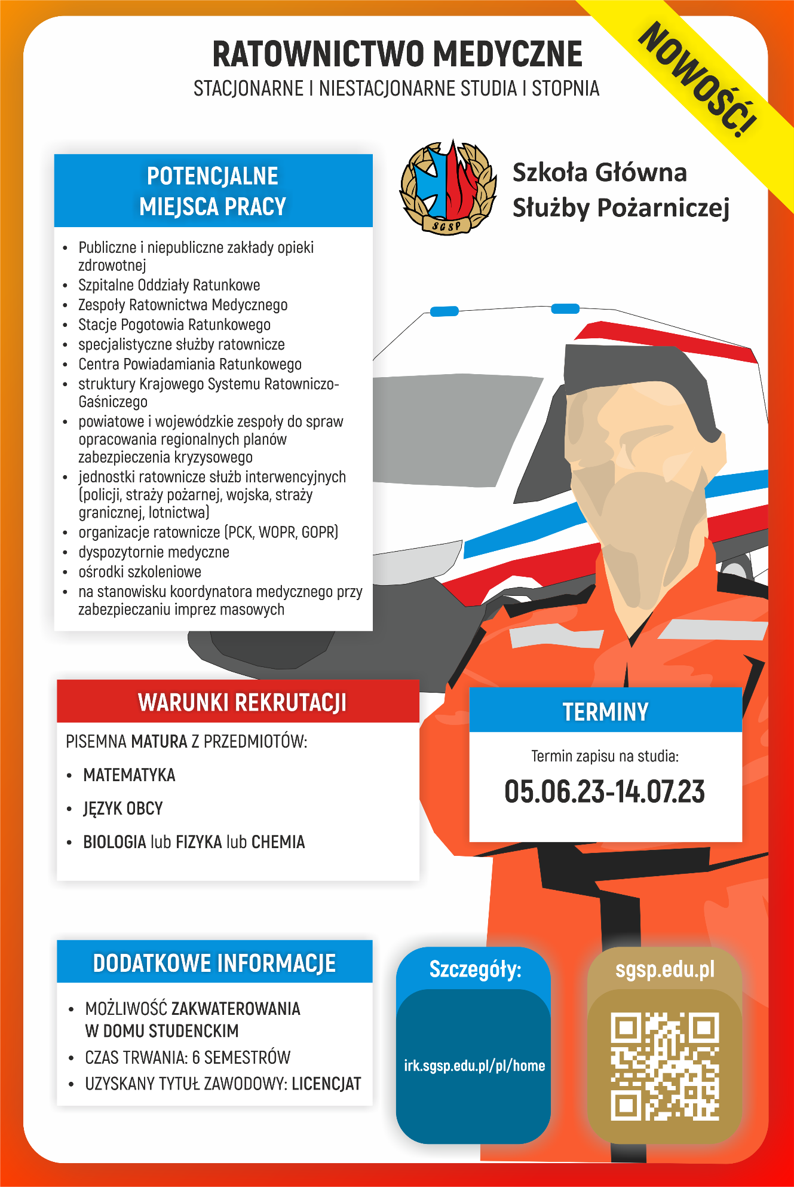

Załącznik 2. 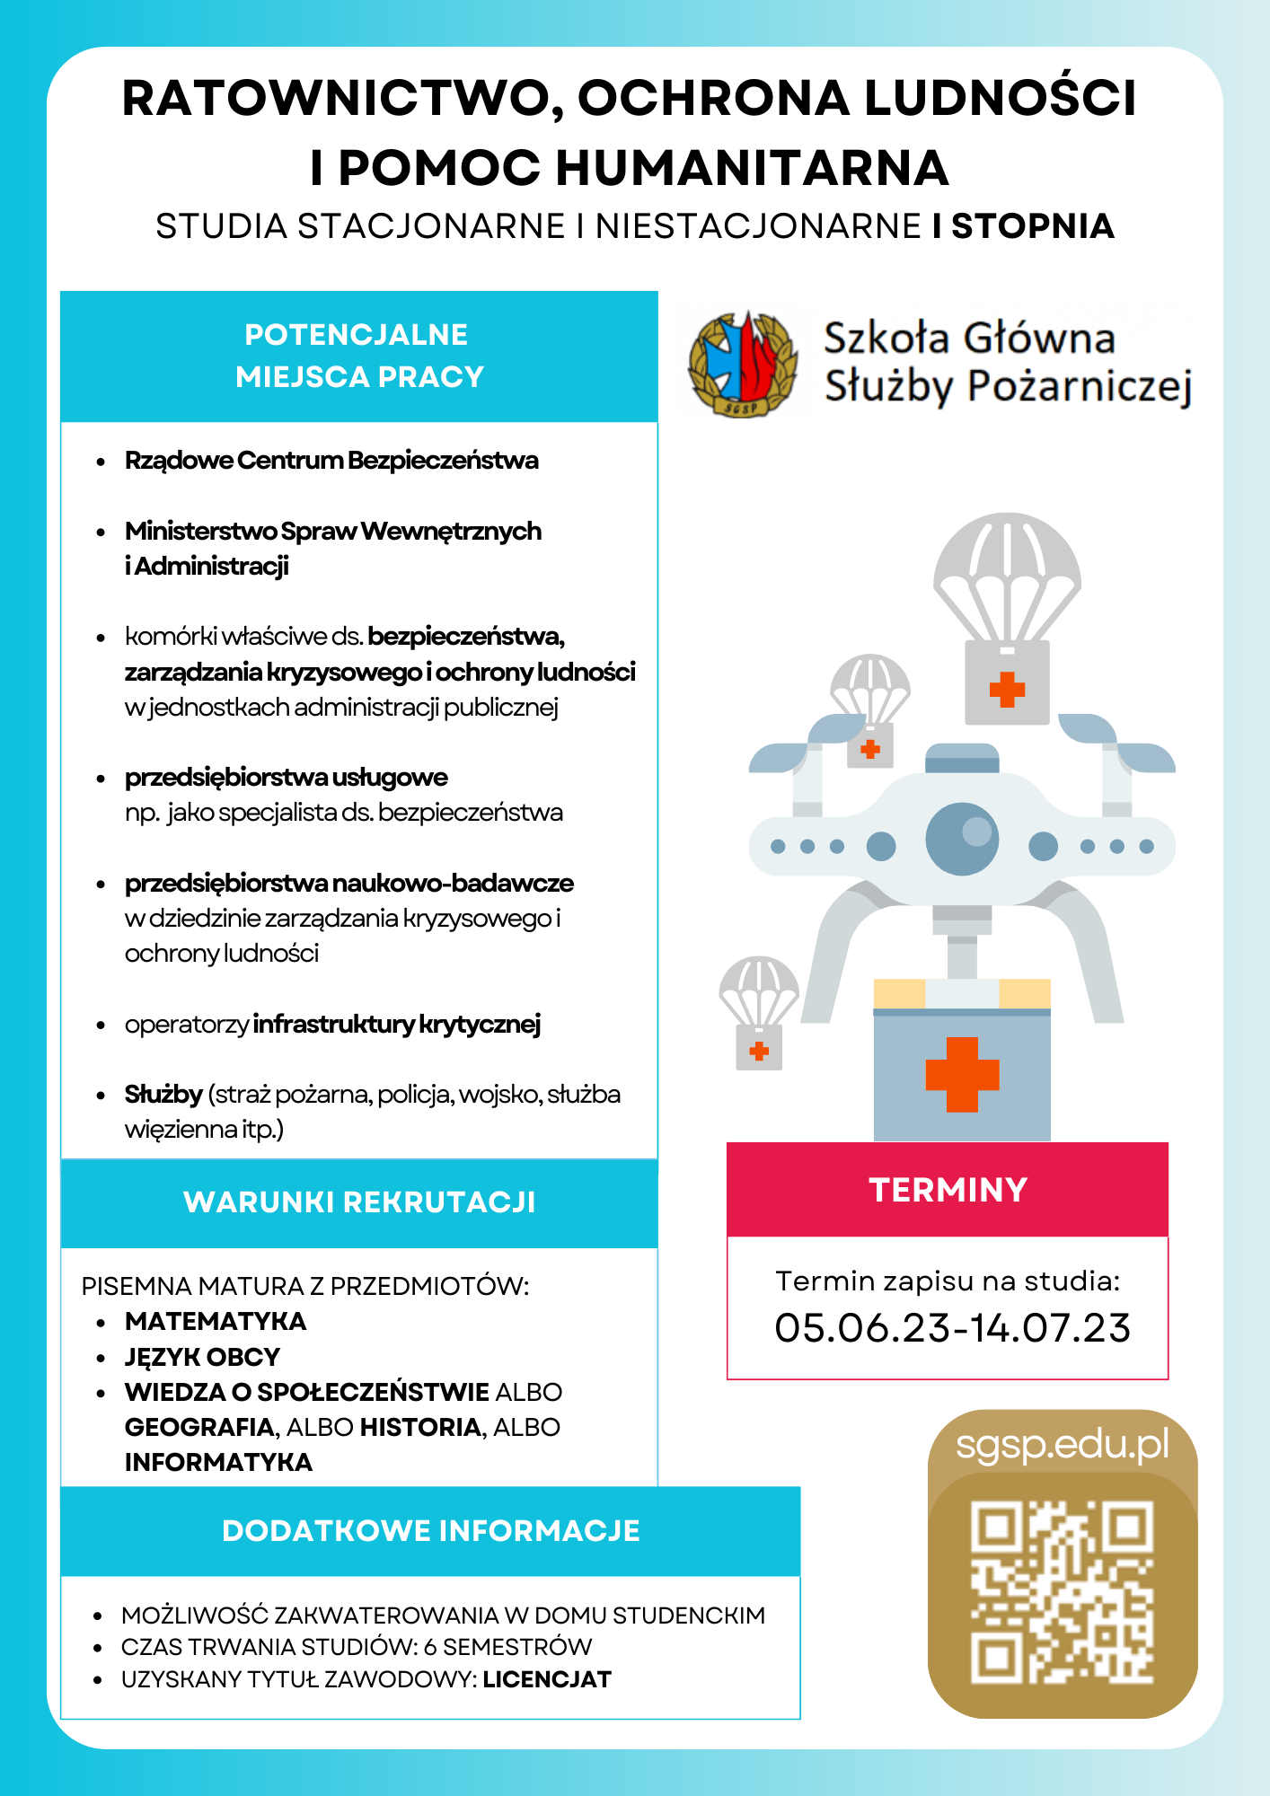

Załącznik 3. 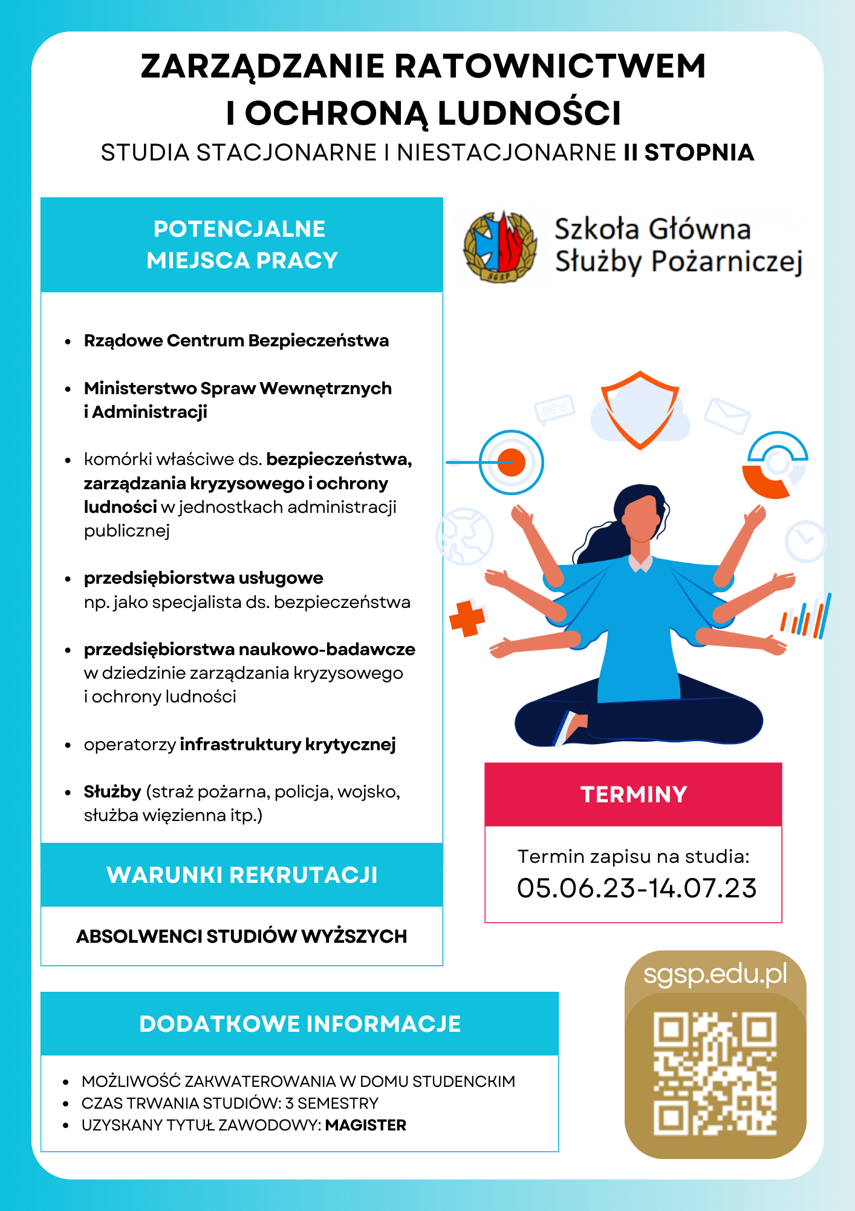

Załącznik 4. 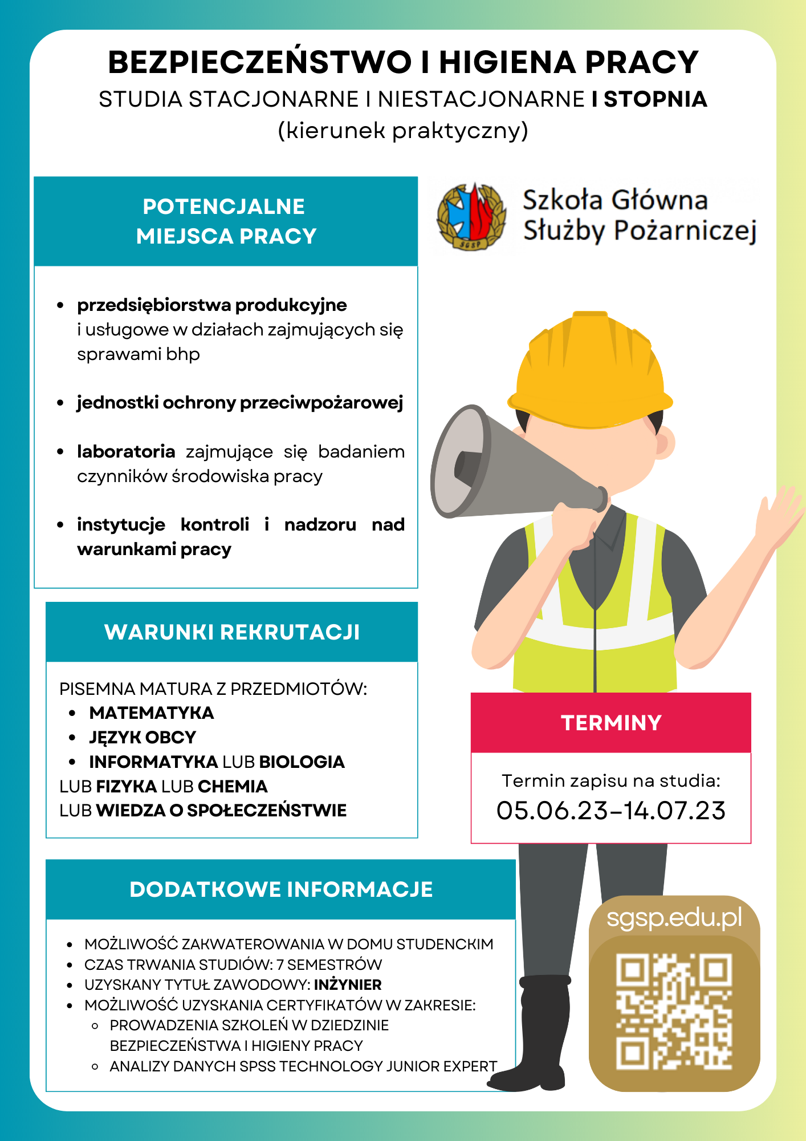

Załącznik 5.

Załącznik 6. 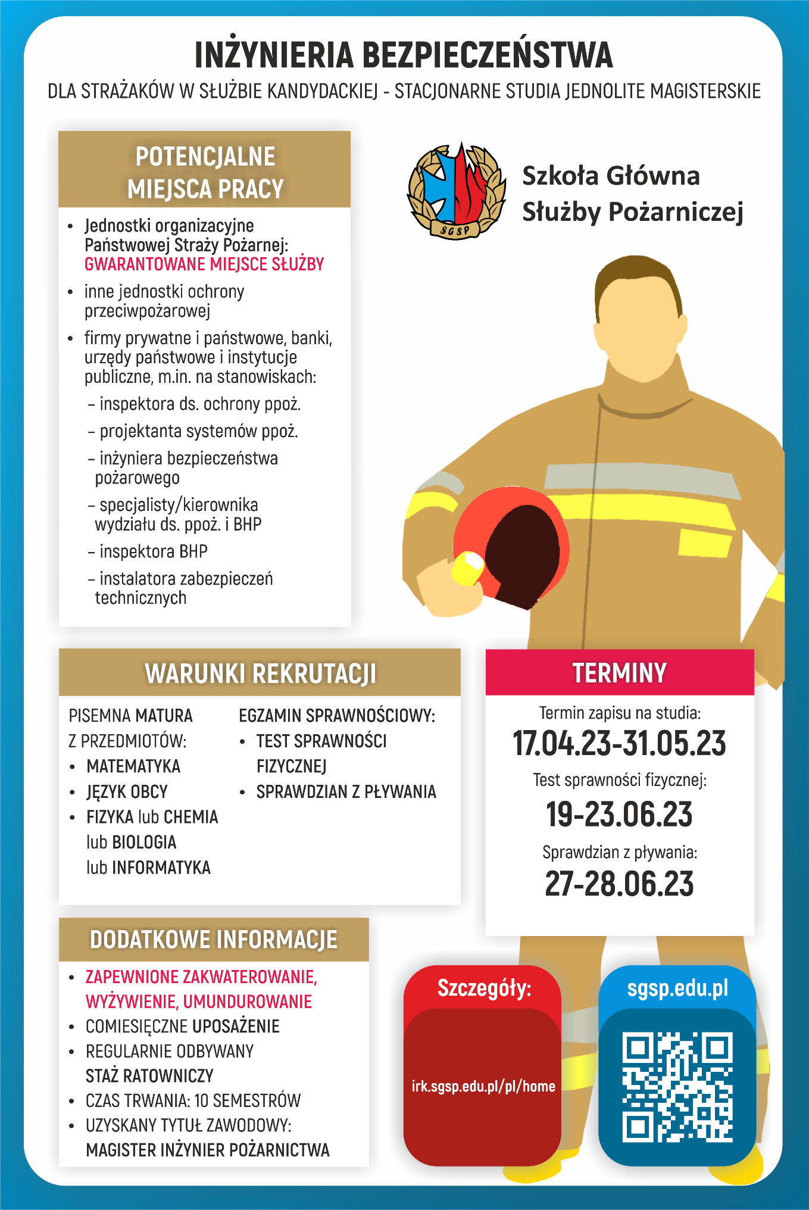
Załącznik 7. 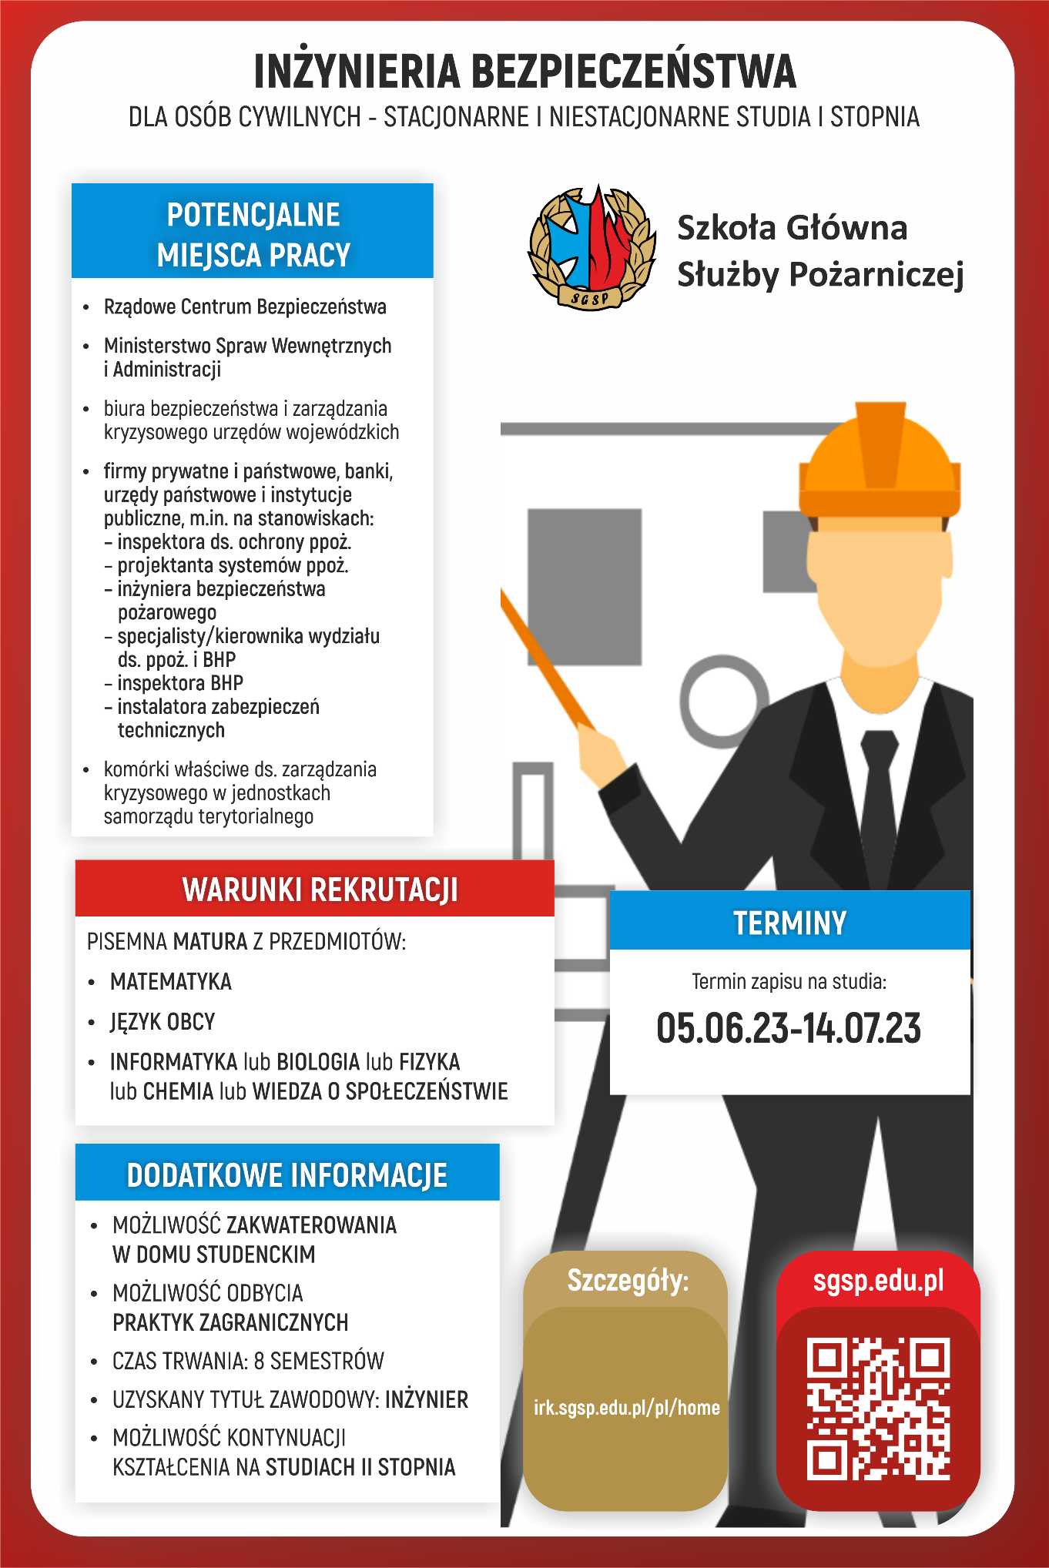
Załącznik 8.

